**Assignment_1**

**Xây dựng và quản trị CSDL Quản lý nhà trọ cho thuê**

Mã sinh viên:

Họ và tên:

Lớp: IT17320

Giảng viên: Trần Thanh Long

Nhóm: 3

Contents

Y1. YÊU CẦU THIẾT KẾ VÀ CÀI ĐẶT CSDL 1

**1.Đặt vấn đề** 1

**2.Các đối tượng cần quản lý** 1

**3.Sơ đồ thực thể liên kết (ERD)** 2

**4.Chi tiết thiết kế các bảng trong CSDL** 2

Y2.Tiến hành cài đặt CSDL trên SQL SERVER 5

**1.Tạo CSDL QLNHATRO** 5

**2.Tạo các bảng và tạo khóa chính khóa ngoại** 5

**3.Thêm dữ liệu vào các bảng trong CSDL** 7

**4.Tạo DATABSE DIAGRAM** 9

# Y1. YÊU CẦU THIẾT KẾ VÀ CÀI ĐẶT CSDL

## **1.Đặt vấn đề**

- Trong thời đại công nghệ và cuộc sống bận rộn hiện nay. Việc tìm kiếm nhà trọ đang là vấn đề vô cùng khó khăn với các bạn sinh viên, và người đi làm, những người không thể bỏ thời gian để trực tiếp tìm kiếm.

- Là một sinh viên công nghệ thông tin, bạn muốn xây dựng một Website nho nhỏ để giúp đỡ bạn bè và sinh viên trong trường có thể đăng tin và tìm kiếm thông tin nhà trọ cho thuê trong nội thành Hà Nội.

## **2.Các đối tượng cần quản lý**

**- LOẠI NHÀ**: Các loại nhà trọ cho thuê

**- NGƯỜI DÙNG**: Các thành viên của hệ thống website, có thể đăng tin thuê nhà trọ hoặc đánh giá

**- NHÀ TRỌ**: Thông tin của nhà trọ cho thuê

**- ĐÁNH GIÁ**: Đánh giá của các thành viên về nhà trọ

## **3.Sơ đồ thực thể liên kết (ERD)**

## **4.Chi tiết thiết kế các bảng trong CSDL**

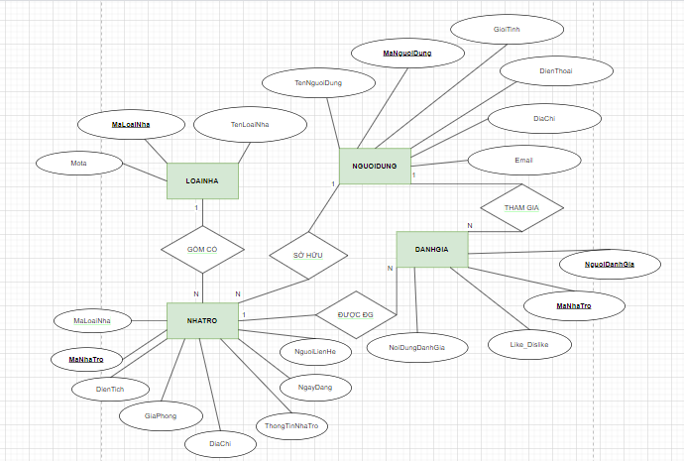

- LOAINHA

|  |  |  |  |
| --- | --- | --- | --- |
| **Tên trường** | **Kiểu dữ liệu** | **Ràng buộc** | **Mô tả** |
| **MaLoaiNha** | Varchar(10) | PK, Not null | Mã loại nhà |
| TenLoaiNha | Nvarchar(50) | Not null | Tên loại nhà |

- NGUOIDUNG

|  |  |  |  |  |
| --- | --- | --- | --- | --- |
| **Tên trường** | **Kiểu dữ liệu** | **Ràng buộc** | | **Mô tả** |
| **MaNguoiDung** | Varchar(10) | PK, Not null | | Mã người dung |
| TenNguoiDung | Nvarchar(50) | Not null | | Tên người dùng |
| GioiTinh | Nvarchar(10) | Not null | | Giới tính người dùng |
| DienThoai | Varchar(20) | Not null | | SĐT người dùng |
| DiaChi | Nvarchar(50) | Not null | | Địa chỉ người dùng |
| Email | Varchar(50) | Not null | | Email người dùng |
| Quan | Nvarchar(20) | Not null | Quận | |

- NHATRO

|  |  |  |  |  |
| --- | --- | --- | --- | --- |
| **Tên trường** | **Kiểu dữ liệu** | **Ràng buộc** | | **Mô tả** |
| **MaNhaTro** | Varchar(10) | PK, Not null | | Mã nhà trọ |
| DienTich | Float | Not null | | Diện tích nhà trọ |
| GiaPhong | Money | Not null | | Giá phòng trọ |
| MoTaNhaTro | Nvarchar(100) | Not null | | Thông tin nhà trọ |
| NguoiLienHe | Varchar(10) | FK, Not null | | Mã người dùng |
| NgayDang | DateTime | Not null | | Ngày, giờ đăng tin |
| MaLoaiNha | Varchar(10) | FK, Not null | Mã loại nhà | |
| DiaChi | Nvarchar(50) | Not null | Địa chỉ nhà trọ | |

- DANHGIA

|  |  |  |  |
| --- | --- | --- | --- |
| **Tên trường** | **Kiểu dữ liệu** | **Ràng buộc** | **Mô tả** |
| **MaNhaTro** | Varchar(10) | PK, FK, Not null | Mã nhà trọ |
| **NguoiDanhGia** | Varchar(10) | PK, FK, Not null | Mã người dùng |
| NoiDung | Nvarchar(100) | Null | Nội dung đánh giá |
| DanhGia | Nvarchar(20) | Not null | Thích, Không thích |

# Y2.Tiến hành cài đặt CSDL trên SQL SERVER

## **1.Tạo CSDL QLNHATRO**

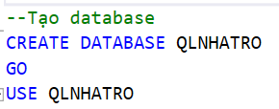

## **2.Tạo các bảng và tạo khóa chính khóa ngoại**

- LOAINHA

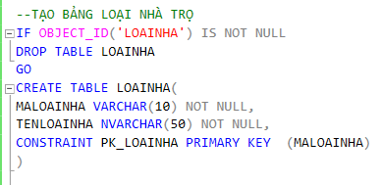

- NGUOIDUNG

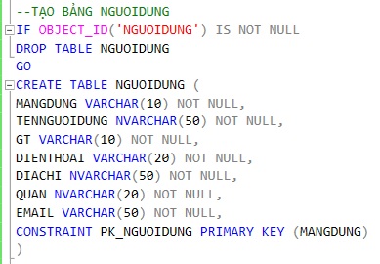

- NHATRO

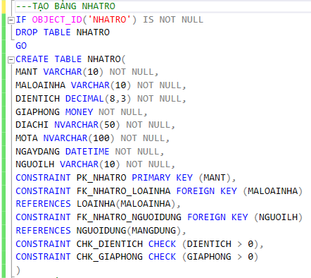

- DANHGIA

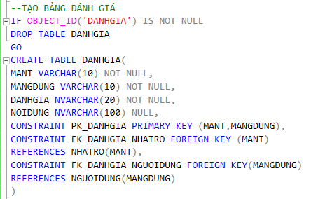

**- Khóa chính, khoá ngoại**

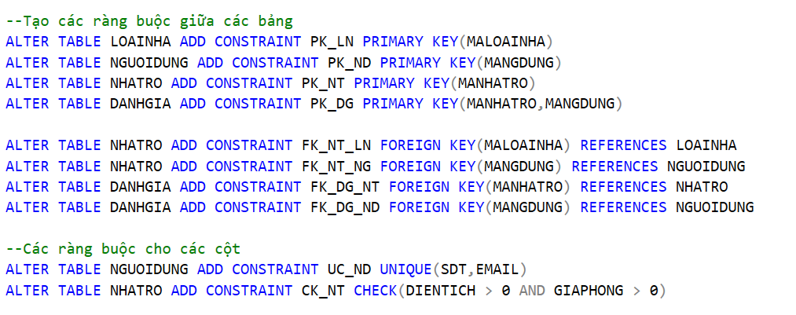

## **3.Thêm dữ liệu vào các bảng trong CSDL**

**-** Mỗi bảng thêm tối thiểu ít nhất 10 bản ghi :

**+ BẢNG LOAINHA: 3 bản ghi**

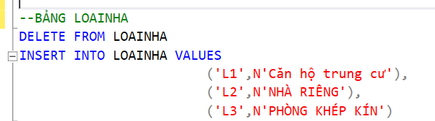

**+ BẢNG NGUOIDUNG:10 bản ghi**

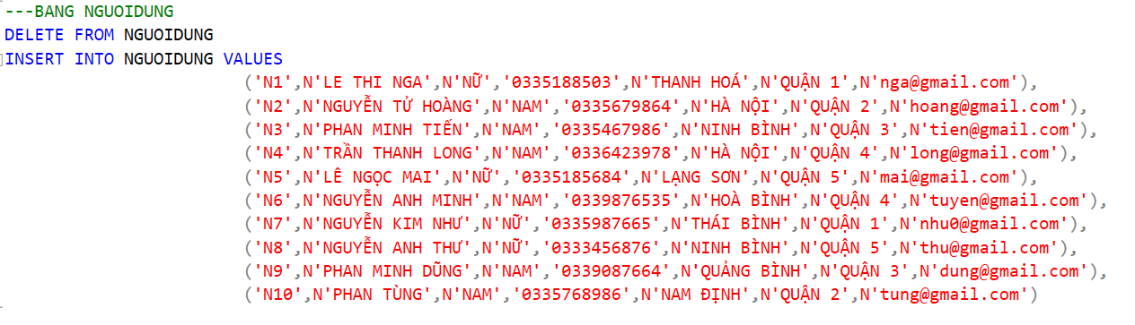

**+ BẢNG DANHGIA:10 bản ghi**

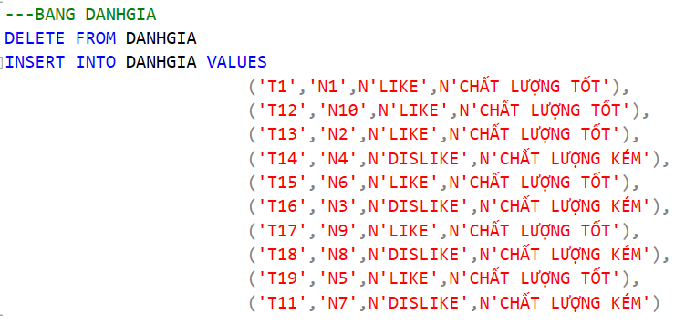

## **4.Tạo DATABSE DIAGRAM**

